Cercle de lecture :
Le Petit Prince

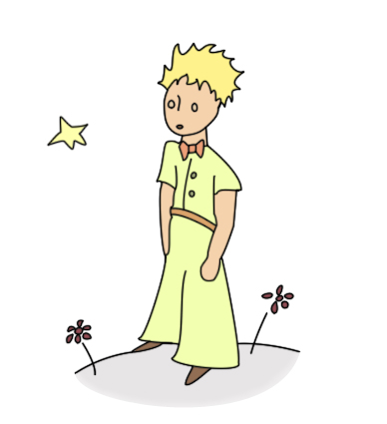

Athénée Léonie de Waha
1re PAD
Année 2015 – 2016

Avant de se lancer dans la lecture…

a) Renseignons-nous un petit peu sur l’auteur…

b) Ensemble, complétons la carte d’identité de l’auteur.

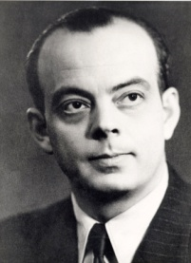
Nom : ……………………………………………………………………………………………………………........................................
Prénom : ……………………………………………………………………………………………………………..................................
Date de naissance : ……………………………………………………………………………………………………………..............
Date de décès : ……………………………………………………………………………………………………………......................
Nationalité : ……………………………………………………………………………………………………………............................
Profession : …………………………………………………………………………………………………………….............................
Autres œuvres : ……………………………………………………………………………………………………………......................................................
…………………………………………………………………………………………………………………………………………………………………………….
Coche les affirmations exactes : O Il a énormément voyagé de par le monde. O Il a un diplôme d’architecte. O Sa famille est très ancienne. O Il a peu connu son père. O Sa première œuvre est Courrier Sud. O Il a nommé une de ses œuvres d’après son métier. O Il a obtenu un grand prix littéraire dès sa première œuvre. O Il a toujours été aisé financièrement. O C’était un inventeur prolifique. O Il n’a jamais eu d’accident d’avion. O Un de ses livres a été censuré en France. O Il a écrit Citadelle après 1944. O Sa disparition est restée mystérieuse pendant plus de cinquante ans.

c) Situons Le Petit Prince dans son contexte historique.
Date de parution : ………………………………………
Événements importants de cette époque : …………………………………………………………………………………
………………………………………………………………………………………………………………………………………………...

d) Intéressons-nous maintenant à la dédicace…
1. Qu’est-ce qu’une dédicace ? …………………………………..………………………………………………………………
………………………………………………………………………………………………………………………………………………...

A LÉON WERTH.
Je demande pardon aux enfants d'avoir dédié ce livre à une grande personne. J'ai une excuse sérieuse : cette grande personne est le meilleur ami que j'ai au monde. J'ai une autre excuse : cette grande personne peut tout comprendre, même les livres pour enfants. J'ai une troisième excuse : cette grande personne habite la France où elle a faim et froid. Elle a besoin d'être consolée. Si toutes ces excuses ne suffisent pas, je veux bien dédier ce livre à l'enfant qu'a été autrefois cette grande personne. Toutes les grandes personnes ont d'abord été des enfants. (Mais peu d'entre elles s'en souviennent.) Je corrige donc ma dédicace :
A LÉON WERTH
QUAND IL ÉTAIT PETIT GARÇON

2. Par qui est écrite celle au début du Petit Prince ? ……………..………………………………………………………

3. À qui est-elle adressée ? Pourquoi ? …………………………..……………………..…………………………………......
………………………………………………………………………………………………………………………………………………...
………………………………………………………………………………………………………………………………………………...

4. À quel sentiment fait-elle appel ? …………………..……………………………………………………………………….
e) Observons les différentes couvertures :
1. Quels sont les éléments communs ? ……………………….………………………………………………………............
………………………………………………………………………………………………………………………………………………...

2. Quelle couverture préfères-tu ? Pourquoi ? ……………………………..………………………………………………
………………………………………………………………………………………………………………………………………………...
………………………………………………………………………………………………………………………………………………...

3. Quel âge donnerais-tu au Petit Prince ? …………………………………………………………………………………

4. A qui s’adresse cette histoire ? ………………………………………………………………………………………………

5. A partir de ce qu’on voit sur les couvertures :
- Où va se dérouler l’histoire ? ………………………………………………………………………………………...
………………………………………………………………………………………………………………………………………………...
- Quel lien unit :
- Le Petit Prince et l’aviateur ? ………………………………………………………………………………………
- Le Petit Prince et le serpent ? ……………………………………………………………………………………..
- Le Petit Prince et le renard ? ……………………………………………………………………………………….
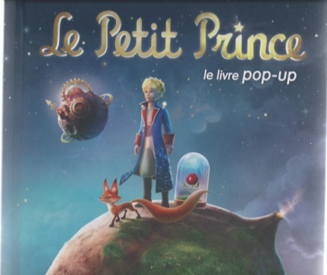
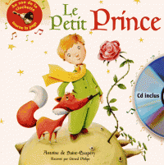
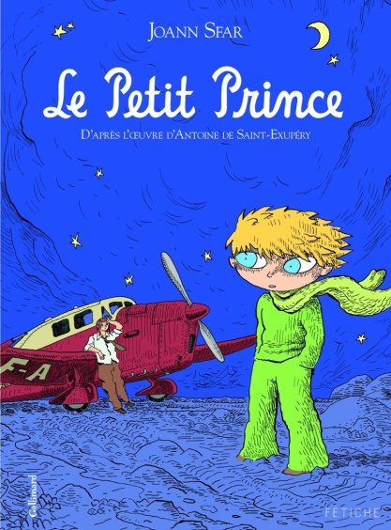
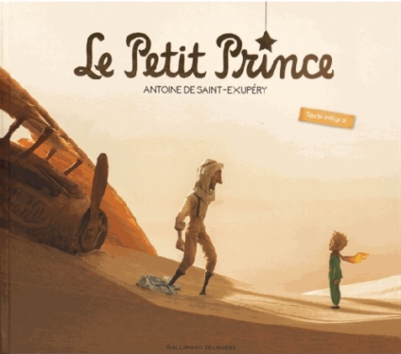
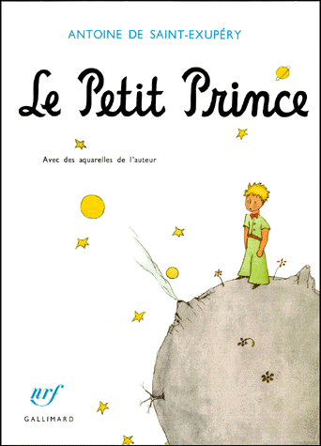

Plongeons à présent dans le livre…

Chapitre I

De quoi manquent les grandes personnes ? ……......………………...………………………………………………….

Chapitre II

Pourquoi le Petit Prince veut-il que le narrateur lui dessine un mouton ? …………………………………
………………………………………………………………………………………………………………………………………………...

Quel stratagème le narrateur va-t-il employer pour satisfaire le Petit Prince ? …………………………….
………………………………………………………………………………………………………………………………………………………

Chapitre III

Quel est le premier point commun que le narrateur remarque entre le Petit Prince et lui ?
………………………………………………………………………………………………………………………………………………...

Qu’est-ce que la mélancolie ? Pourquoi le Petit Prince est-il mélancolique ? ………………………………..
………………………………………………………………………………………………………………………………………………...
………………………………………………………………………………………………………………………………………………...

« Droit devant soi, on ne peut pas aller bien loin… »

………………………………………………………………………………………………………………………………………………………………………………………………………………………………………………………………………………………………………………………………………………………………………………………………………………………………………………………………………………………………………………………………………………………………………………………………………………………………………………………………………………………………………………………………………………………………………………………

Chapitre IV

Qu’est-ce que l’indulgence ? Pourquoi les enfants doivent-ils se montrer indulgents envers les grandes personnes ? …..…………………………………………………………………………………………………………….
………………………………………………………………………………………………………………………………………………...

« Mais personne ne l’avait cru à cause de son costume. Les grandes personnes sont comme ça. »

………………………………………………………………………………………………………………………………………………………………………………………………………………………………………………………………………………………………………………………………………………………………………………………………………………………………………………………………………………………………………………………………………………………………………………………………………………………………………………………………………………………………………………………………………………………………………………………

Chapitre V

Qu’est-ce qu’un moraliste ? ………………………………………………………………………………………………………
………………………………………………………………………………………………………………………………………………..

Connais-tu un moraliste célèbre ? On le connait pour ses fables : ………………………………………………

Chapitre VI

Comment s’appelle le phénomène selon lequel, lorsqu’il est 12h00 en Belgique, il est 6h00 à New York ? ……………………………………………………………………………………………………………………………………..

Quelle en est l’utilité ? ……………………………………………………………………………………………………………...
………………………………………………………………………………………………………………………………………………..

Chapitre VII

Quelle attitude le Petit Prince reproche-t-il au narrateur lorsqu’il lui parle de la fleur ? ………………
………………………………………………………………………………………………………………………………………………...

Quel sentiment le Petit Prince éprouve-t-il lorsqu’il s’adresse au narrateur, après que celui-ci lui a répondu sèchement ? …………………………………………………………………………………………………………….

Comment le narrateur tente-t-il de se faire pardonner ? …………………………………………………………….
………………………………………………………………………………………………………………………………………………...

Chapitre VIII

« Elles (les fleurs) apparaissaient un matin dans l’herbe, et puis elles s’éteignaient le soir. »
Quel adjectif, signifiant « durer peu de temps » peut qualifier ces fleurs ? ….…………………………..
Que signifie « coquette » ? ………………………………………………………………………………………………………...

La fleur n’est pas modeste… Quel est l’antonyme de cet adjectif ? ………………………………………………

Qu’est-ce qui est contradictoire chez la rose ? ……………………………………………………………………………
………………………………………………………………………………………………………………………………………………...

Chapitre IX

Pourquoi le Petit Prince quitte-t-il son astéroïde ? ……………………………………………………………….
La rose regrette le comportement qu’elle a eu auparavant. Elle a des …………………………………………

« Il faut bien que je supporte deux ou trois chenilles si je veux connaître les papillons. »

………………………………………………………………………………………………………………………………………………………………………………………………………………………………………………………………………………………………………………………………………………………………………………………………………………………………………………………………………………………………………………………………………………………………………………………………………………………………………………………………………………………………………………………………………………………………………………………

Chapitre X

Dans chacune de ces phrases, trouve un synonyme au terme souligné.
« - Il est contraire à l'étiquette de bâiller en présence d'un roi, lui dit le monarque. » ………………….
« - Je ne peux pas m'en empêcher, répondit le petit prince tout confus. » ……………………………………
« - Ça m'intimide...je ne peux plus...fit le petit prince tout rougissant. » ……………………………………….
« Il ne tolérait pas la désobéissance. » ……………………………………………………………………………………….
« … il s'enhardit à solliciter une grâce du roi : » …………………………………………………………………………
« Mais tu le gracieras chaque fois pour économiser. » ………………………………………………………………..

Selon toi, le Roi est-il autoritaire ? Comment définirais-tu l’autorité ? ……………………………………….
………………………………………………………………………………………………………………………………………………..
……………………………………………………………………………………………………………………………………………….

Quel est le défaut principal du Roi ? ………………………………………………………………………………………….

« Il est bien plus difficile de se juger soi-même que de juger autrui. Si tu réussis à bien te juger, c'est que tu es un véritable sage. »

………………………………………………………………………………………………………………………………………………………………………………………………………………………………………………………………………………………………………………………………………………………………………………………………………………………………………………………………………………………………………………………………………………………………………………………………………………………………………………………………………………………………………………………………………………………………………………………

Chapitre XI

« Les vaniteux n’entendent jamais que les louanges. » Que devrait donc dire le Petit Prince pour être entendu ? ………………………………………………………………………………………………………………………….

Le raisonnement du vaniteux tient-il la route ? ……................................................................................................
………………………………………………………………………………………………………………………………………………...

Quel est le défaut principal du vaniteux ? ………………………………………………………………………………….

Chapitre XII

Donne deux expressions qui peuvent qualifier la situation du buveur.
………………………………………………………………………………………………………………………………………………...
………………………………………………………………………………………………………………………………………………...
Qu’est-ce que la perplexité ? Pourquoi le Petit Prince est-il perplexe en quittant cette planète ?
………………………………………………………………………………………………………………………………………………...
………………………………………………………………………………………………………………………………………………...

Quel est le défaut principal du buveur ? ………………………………………………………………………………….

Chapitre XIII

Pourquoi posséder et accumuler des étoiles est inutile ? …………………………………………………………...
………………………………………………………………………………………………………………………………………………...

À quoi peut-on comparer les étoiles ? ……………………………………………………………………………………….

À la fin de la rencontre, le businessman ne répond rien au Petit Prince. Pourquoi ? ……………........
……………………………………………………………………………………………………………………………………………….

Quel est le défaut principal du businessman ? ………………………………………………………………………….

Chapitre XIV

Quel est le vœu le plus cher de l’allumeur de réverbère ? …………………………………………………………...

Quel est le défaut principal de l’allumeur de réverbère ? ………………………………………………………….

« Quand il éteint son réverbère ça endort la fleur ou l'étoile. »
Cette phrase contient une figure de style : il s’agit d’une ……………………………………………………….......
Crées-en une partir d’une caractéristique du Petit Prince.
……..………………………………………………………………………………………………………………………………………...

« C’est véritablement utile puisque c’est joli. »

………………………………………………………………………………………………………………………………………………………………………………………………………………………………………………………………………………………………………………………………………………………………………………………………………………………………………………………………………………………………………………………………………………………………………………………………………………………………………………………………………………………………………………………………………………………………………………………

Chapitre XV

« Le géographe est trop important pour flâner. » Avec cette remarque, à quel personnage ressemble le géographe ? …………………………………………………………………………………………………………

Qu’est-ce qui inquiète le Petit Prince après sa rencontre avec le géographe ? …………………………......
………………………………………………………………………………………………………………………………………………...

Quel est le défaut principal du géographe ? ……………………………………………………………………………….
Chapitre XVI

Dans le début de ce chapitre, un indice permet de deviner qu’il ne s’agit pas d’une œuvre contemporaine. Quel est cet indice ? …………………………………………………………………………………...........
………………………………………………………………………………………………………………………………………………..

Pourquoi, sur la Terre, les allumeurs de réverbères n’entrent pas dans la danse tous en même temps ? …………………………………………………………………………………………………………………………..............
………………………………………………………………………………………………………………………………………………..

Pourquoi les allumeurs de réverbères du pôle Nord et du pôle Sud ont-ils de la chance par rapport à leurs confrères ? ………………………………………………………………………………………………...........
………………………………………………………………………………………………………………………………………………...
………………………………………………………………………………………………………………………………………………..

Chapitre XVII

« Je peux t’emporter plus loin qu’un navire, dit le serpent. » Quel est le lieu dont il parle ?
………………………………………………………………………………………………………………………………………………...

« Où sont les hommes ? reprit enfin le Petit Prince. On est un peu seul dans le désert…
- On est seul aussi chez les hommes, dit le serpent. »

………………………………………………………………………………………………………………………………………………………………………………………………………………………………………………………………………………………………………………………………………………………………………………………………………………………………………………………………………………………………………………………………………………………………………………………………………………………………………………………………………………………………………………………………………………………………………………………

Chapitre XVIII

Pourquoi la fleur pense-t-elle qu’il n’existe que six ou sept hommes ? …………………………….................
……………………………………………………………………………………………………………………………………….............

Chapitre XIX

En grimpant sur la montagne, le Petit Prince pense apercevoir toute la planète. Pourquoi n’est pas le cas ? ……………………………………………………………………………………………………………………………….
………………………………………………………………………………………………………………………………………………...

« Bonjour… Bonjour… Bonjour… répondit l’écho. » Il s’agit ici d’une nouvelle figure de style, appelée ………………………………………….. et qui consiste à ……………………………………………………………...
………………………………………………………………………………………………………………………………………………...

Chapitre XX

La rose a-t-elle menti intentionnellement en affirmant être la seule dans l’univers ? …………………..
………………………………………………………………………………………………………………………………………………..

Que signifie humilier ? Pourquoi la rose voudrait-elle humilier le Petit Prince ? ………………………….
………………………………………………………………………………………………………………………………………………...

« Je me croyais riche d’une fleur unique, et je ne possède qu’une rose ordinaire. Ça et mes trois volcans […] ça ne fait pas de moi un bien grand prince. »

………………………………………………………………………………………………………………………………………………………………………………………………………………………………………………………………………………………………………………………………………………………………………………………………………………………………………………………………………………………………………………………………………………………………………………………………………………………………………………………………………………………………………………………………………………………………………………………

Chapitre XXI

Qu’est-ce qu’une vie monotone ? ………………………………………………………………………………………………
………………………………………………………………………………………………………………………………………………..

Pourquoi le langage est-il source de malentendus ? …………………………………………………………………...
………………………………………………………………………………………………………………………………………………...
………………………………………………………………………………………………………………………………………………..

« On ne voit bien qu’avec le cœur. L’essentiel est invisible pour les yeux. »

………………………………………………………………………………………………………………………………………………………………………………………………………………………………………………………………………………………………………………………………………………………………………………………………………………………………………………………………………………………………………………………………………………………………………………………………………………………………………………………………………………………………………………………………………………………………………………………

Chapitre XXII

« Ils sont bien pressés, dit le Petit Prince. Que cherchent-ils ?
- L’homme de la locomotive l’ignore lui-même, dit l’aiguilleur. »

………………………………………………………………………………………………………………………………………………………………………………………………………………………………………………………………………………………………………………………………………………………………………………………………………………………………………………………………………………………………………………………………………………………………………………………………………………………………………………………………………………………………………………………………………………………………………………………

Chapitre XXIII

Que ferais le marchand de pilules de cinquante-trois minutes ? …………………………………………....
…………………………………………………………………………………………………………………………………………

Et toi, que ferais-tu si tu avais cinquante-trois minutes à dépenser chaque semaine ? …………....
…………………………………………………………………………………………………………………………………………
………………………………………………………………………………………………………………………………………..

Chapitre XXIV

« C’est l’image d’une rose qui rayonne en lui comme la flamme d’une lampe. » Voici encore une figure de style que l’on nomme ………………………………………………
Crées-en une à propos de la rose : ……………………………………………………………………………………...
………………………………………………………………………………………………………………………………………………..

« Ce qui embellit le désert, dit le Petit Prince, c’est qu’il cache un puits quelque part… »

………………………………………………………………………………………………………………………………………………………………………………………………………………………………………………………………………………………………………………………………………………………………………………………………………………………………………………………………………………………………………………………………………………………………………………………………………………………………………………………………………………………………………………………………………………………………………………………

Chapitre XXV

Qu’est-ce qui rend l’eau du puits si bonne ? …………………………………………………………………..........
………………………………………………………………………………………………………………………………………………...

Que va-t-il se passer selon toi ? …………………………………………………………………………………………
………………………………………………………………………………………………………………………………………………...

Pourquoi le narrateur éprouve un chagrin bizarre et a-t-il peur ? ……………………………………………..
……………………………………………………………………………………………………………………………………………….

Chapitre XXVI

Repère une comparaison dans ce chapitre.
………………………………………………………………………………………………………………………………………………
………………………………………………………………………………………………………………………………………………

Qu’est-ce qu’un abîme ? …………………………………………………………………………………………………………

Que signifie « se tourmenter » ? Pourquoi le Petit Prince se tourmente-t-il quand le narrateur l’accompagne ? ……………………………………………………………………………………………………………………...
……………………………………………………………………………………………………………………………………………..
Quelle est la raison du départ du Petit Prince ? ………………………………………………………………….........
………………………………………………………………………………………………………………………………………………………………………………………………………………………………………………………………………………………………
il rentre pour s’occuper de sa rose parce qu’elle est naïve, fragile, et qu’il en est responsable

Chapitre XXVII

Le Petit Prince est-il mort ? ……………………………………………………………………………………..........................
……………………………………………………………………………………………………………………………………….............
Comment appelle-t-on ce genre de fin, qui laisse une grande place à l’interprétation ? ………………..
………………………………………………………………………………………………………………………………………………..

« Regardez le ciel. Demandez-vous : ‘’Le mouton oui ou non a-t-il mangé la fleur ?’’
Et vous verrez comme tout change… »

………………………………………………………………………………………………………………………………………………………………………………………………………………………………………………………………………………………………………………………………………………………………………………………………………………………………………………………………………………………………………………………………………………………………………………………………………………………………………………………………………………………………………………………………………………………………………………………

Une fois l’histoire terminée…

1. Qu’as-tu préféré dans Le Petit Prince ? …………………………………………………………………………………..
………………………………………………………………………………………………………………………………………………..

2. Si tu ne devais retenir qu’une chose, que serait-ce ? ……………………………………………………………….
…………………………………………………………………………………………………………………………………………

3. Conseillerais-tu ce livre ? Pourquoi ? ……………………………………………………………………………………..
………………………………………………………………………………………………………………………………………………...
………………………………………………………………………………………………………………………………………..

Comment appelle-t-on ce genre de roman ? ………………………...………………………………………………

4. Propose un autre titre au livre : …………………………………………………………………………………………….

5. Saint-Exupéry a disparu en vol en 1944 et l’on n’a jamais retrouvé son corps, à l’instar du Petit Prince… Qu’en penses-tu ? ……………………………………………………………………………………………………….
……………………………………………………………………………………………………………………………………………..…………………………………………………………………………………………………………………………………………………...
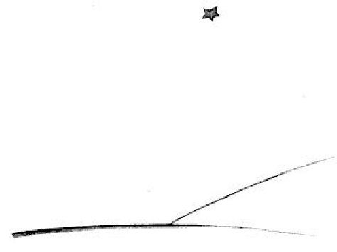

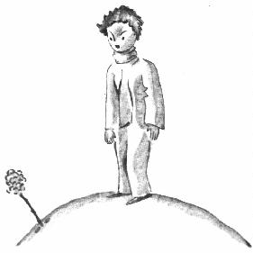
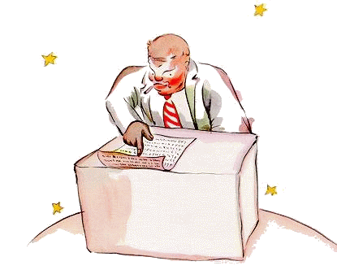

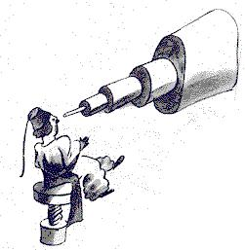

Le Petit Prince rencontre le serpent
Un astronome turc découvre l’astéroïde B612
Le narrateur raconte son histoire
Le Petit Prince arrive sur la Terre
Le Petit Prince demande au narrateur de lui dessiner un mouton
Le Petit Prince rentre sur sa planète
La rose éclot
Le Petit Prince visite les planètes voisines de la sienne
Le businessman est dérangé par un hanneton tombé Dieu sait d’où
Le narrateur fait son premier dessin de boa fermé
Le Petit Prince apprivoise le renard
Le narrateur est à court d’eau

Chronologie

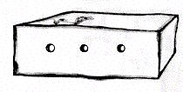

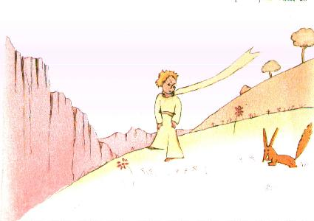

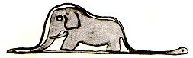

Chacune des planètes visitées par le Petit Prince avant son arrivée sur Terre est habitée par un personnage représentant un défaut des Hommes. Imagine la visite du Petit Prince sur une huitième planète en illustrant un autre vice.
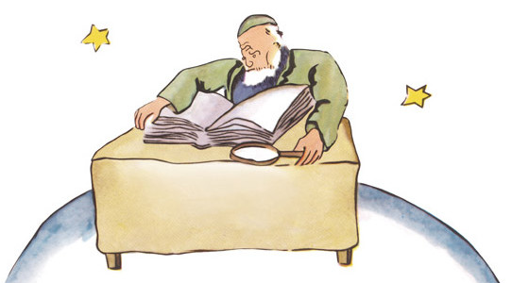

………………………………………………………………………………………………………………………………………………...
………………………………………………………………………………………………………………………………………………...
………………………………………………………………………………………………………………………………………………...
………………………………………………………………………………………………………………………………………………...
………………………………………………………………………………………………………………………………………………...
………………………………………………………………………………………………………………………………………………...
………………………………………………………………………………………………………………………………………………...
………………………………………………………………………………………………………………………………………………...
………………………………………………………………………………………………………………………………………………...
………………………………………………………………………………………………………………………………………………...
………………………………………………………………………………………………………………………………………………...
………………………………………………………………………………………………………………………………………………...
………………………………………………………………………………………………………………………………………………...
………………………………………………………………………………………………………………………………………………...
………………………………………………………………………………………………………………………………………………...
………………………………………………………………………………………………………………………………………………...
………………………………………………………………………………………………………………………………………………...
………………………………………………………………………………………………………………………………………………...
………………………………………………………………………………………………………………………………………………...
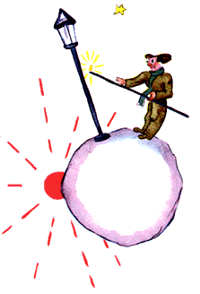
………………………………………………………………………………………………………………………………………………...
………………………………………………………………………………………………………………………………………………...
………………………………………………………………………………………………………………………………………………...
………………………………………………………………………………………………………………………………………………...
………………………………………………………………………………………………………………………………………………...
………………………………………………………………………………………………………………………………………………...
………………………………………………………………………………………………………………………………………………...
………………………………………………………………………………………………………………………………………………...
………………………………………………………………………………………………………………………………………………...
………………………………………………………………………………………………………………………………………………...
………………………………………………………………………………………………………………………………………………...
Quand la Terre était très jeune, les hérissons étaient chauves avec la peau rose et très douce. Ils adoraient se rouler dans les prés de hautes herbes et de fleurs sauvages. Ils se défoulaient et faisaient des roulades toute la journée.
Mais un jour, un hérisson attrapa des puces et il essaya toutes les 5 méthodes pour s'en débarrasser mais rien ne fonctionna. Alors, il marcha, marcha et arriva dans un désert avec de drôles de plantes. Ces plantes étaient vertes, couvertes d'épines et s'appelaient « cactus ». Le hérisson eut l'idée de se gratter contre cette plante. Cela lui fit beaucoup de bien, alors il continua à se frotter le dos encore, et encore et encore. Quand il s'arrêta, il s'aperçut que 10 son dos était couvert d'épines.
Depuis ce jour-là, tous les hérissons ont des piquants et les puces n'osent plus venir sur leur dos.

Source : Internet (production d’élève)

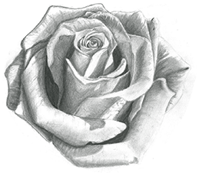

Choisis l’une de ces questions et réponds-y en rédigeant un conte du pourquoi.

Pourquoi les roses ont-elles des épines ?
Pourquoi les serpents n’ont-ils pas de pattes ?

………………………………………………………………………………………………………………………………………………...
………………………………………………………………………………………………………………………………………………...
………………………………………………………………………………………………………………………………………………...
………………………………………………………………………………………………………………………………………………...
………………………………………………………………………………………………………………………………………………...
………………………………………………………………………………………………………………………………………………...
………………………………………………………………………………………………………………………………………………...
………………………………………………………………………………………………………………………………………………...
………………………………………………………………………………………………………………………………………………...
………………………………………………………………………………………………………………………………………………...
………………………………………………………………………………………………………………………………………………...
………………………………………………………………………………………………………………………………………………...
………………………………………………………………………………………………………………………………………………...
………………………………………………………………………………………………………………………………………………...
………………………………………………………………………………………………………………………………………………...
………………………………………………………………………………………………………………………………………………...
………………………………………………………………………………………………………………………………………………...
………………………………………………………………………………………………………………………………………………...
………………………………………………………………………………………………………………………………………………...
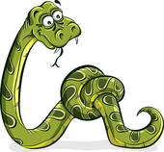
………………………………………………………………………………………………………………………………………………...
………………………………………………………………………………………………………………………………………………...
………………………………………………………………………………………………………………………………………………...
………………………………………………………………………………………………………………………………………………...
………………………………………………………………………………………………………………………………………………...
………………………………………………………………………………………………………………………………………………...
………………………………………………………………………………………………………………………………………………...
Marcel Proust (1871 – 1922) est un écrivain français réputé pour son œuvre A la recherche du temps perdu dans laquelle il raconte un souvenir d’enfance à propos d’une madeleine. Il a donné son nom au Questionnaire de Proust. En voici quelques questions. Réponds-y pour caractériser le Petit Prince.

Sa vertu préférée : ………………………………………………………………………………………………………..
Le principal trait de son caractère : ………………………………………………………………………………
La qualité qu’il préfère chez les autres : ……………………………………………………………………….
Son principal défaut : …………………………………………………………………………………………………...
Sa principale qualité : …………………………………………………………………………………………………..
Ce qu’il apprécie le plus chez ses amis : ………………………………………………………………………..
Son occupation préférée : ……………………………………………………………………………………………
Son rêve de bonheur : …………………………………………………………………………………………………
Quel serait son plus grand malheur ? …………………………………………………………………………..
À part lui–même, qui voudrait-il être ? ………………………………………………………………………...
Où aimerait-il vivre ? ……………………………………………………………………………………………………
Ce qu’il déteste par-dessus tout : ………………………………………………………………………………….
Comment il aimerait mourir : ……………………………………………………………………………………….
L'état présent de son esprit : ………………………………………………………………………………………..
La faute qui lui inspire le plus d'indulgence : …………………………………………………………………
Sa devise : ……………………………………………………………………………………………………………………

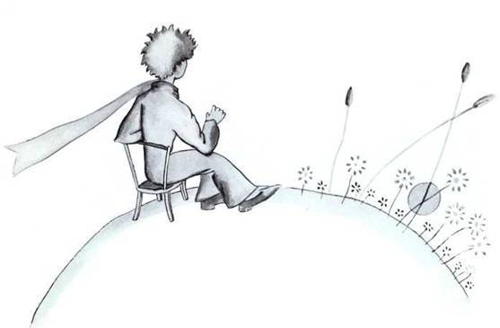

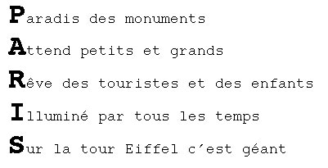
Choisis un personnage et réalise un acrostiche avec les lettres de son nom.

